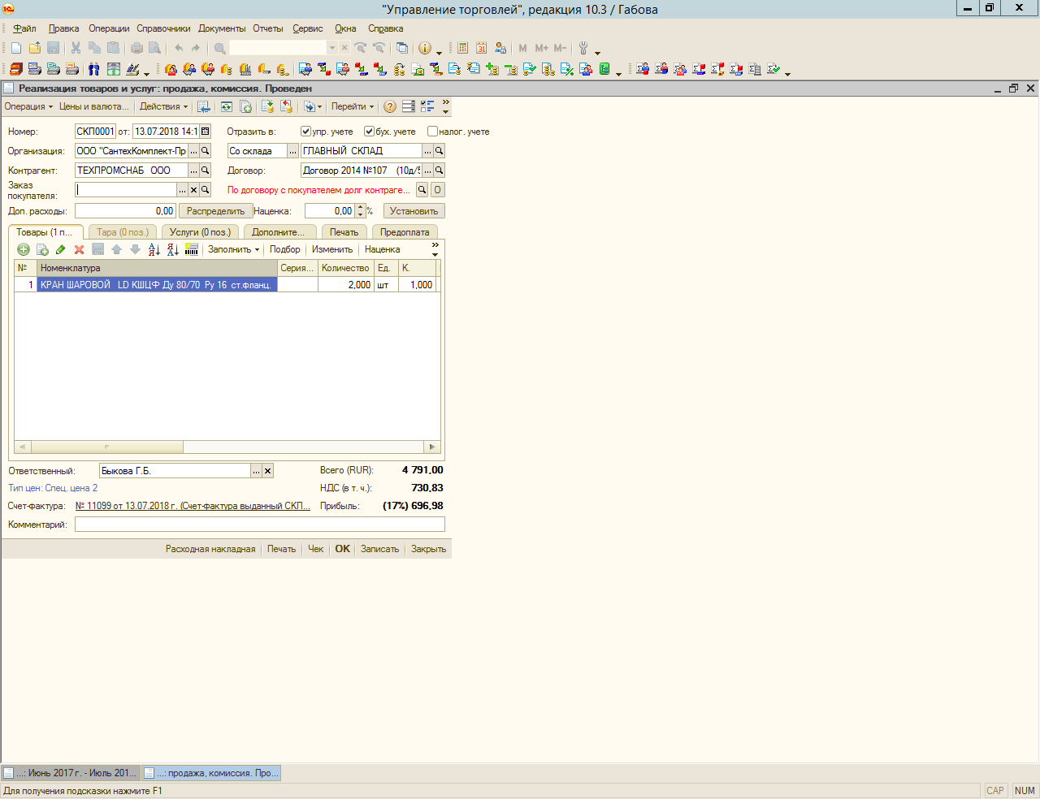
Делаем подбор
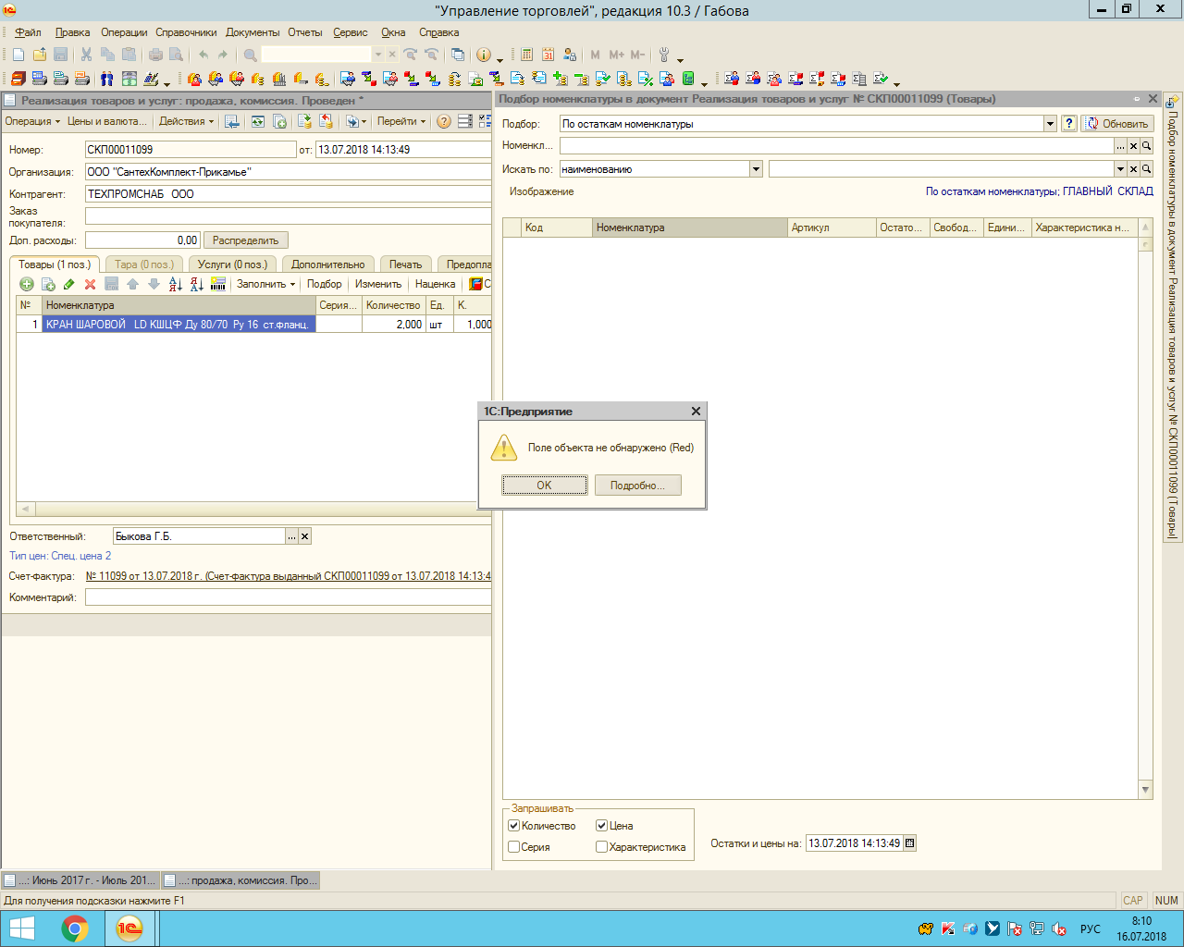
Нажимаем несколько раз ОК
После подбора реализация открывается полностью, но внизу большое расстояние
